Nombre: Wilson Rodas

Prueba

Realice el cálculo de ajuste de lo pesos a fin de que el perceptron monocapa simple pueda asociar las entradas datas (X) a las salidas deseadas (d). Debe generar la gráfica inicial y la gráfica final.

Datos iniciales:

Pesos: [0.4047105926110284, -0.5889792059817038]
Bias: 0.4411319538876819
Alfa: 0.7

Muestras:
x1 | x2 | d
-1.61911966 | -2.8462088 | 0
0.67978559 | -1.08306016 | 1
0.78982801 | -2.38168505 | 0
5.10815008 | 0.49858161 | 1

Desarrollo

1) Obtención de los puntos de corte y gráfica inicial

0 = w1 * x1 + w2 * x2 + bias
0 = 0.40471 * 0 + -0.58897 * x2 + 0.44113
-0.44113 = -0.58897 * x2
x2 = 0, 74898

0 = w1 * x1 + w2 * x2 + bias
0 = 0.40471* x1 + -0.58897 * 0 + 0.44113
-0.44113 = 0.40471 * x1
x1 = -1,08999

Grafica resultante:
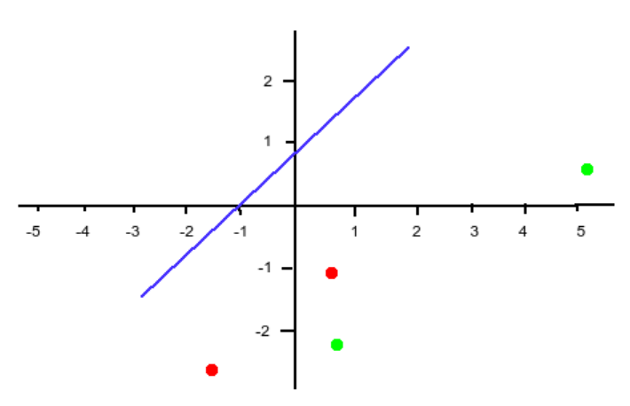

2) Entrenamiento de la red neuronal

Iteración 1

Muestra 1:

y = f([0.40471, -0.58897] * [-1.61911 -2.84620] + 0.44113)
y = f(-0.65527 + 1.67632 + 0.44113)
y = f(1.46218) → 1

error = d – y
error = 0 – 1 → -1 → Se requiere corregir los pesos y bias

w(t+1) = [0.40471, -0.58897] + alfa * error * [-1.61911 -2.84620]
w(t+1) = [0.40471, -0.58897] + 0.7 * -1 * [-1.61911 -2.84620]
w(t+1) = [0.40471, -0.58897] + [1.13337 1.99234]
w(t+1) = [1.53808 1.40337]

bias(t+1) = 0.44113 + alfa * error
bias(t+1) = 0.44113 + 0.7 * -1
bias(t+1) = -0.25887

Muestra 2:

y = f([1.53808 1.40337] * [0.67978 -1.08306] + (-0.25887))
y = f(1.04555 + (-1.51993) + (-0.25887))
y = f(-0.73325) → 0

error = d – y
error = 1 – 0 → 1 → Se requiere corregir los pesos y bias

w(t+2) = [1.53808 1.40337] + 0.7 * 1 * [0.67978 -1.08306]
w(t+2) = [1.53808 1.40337] + [0.47584 – 0.75814]
w(t+2) = [2.01392 0.64523]

bias(t+2) = -0.25887 + 0.7 * 1
bias(t+2) = 0.44113

Muestra 3:

y = f([2.01392 0.64523] * [0.78982 -2.38168] + 0.44113)
y = f(1.59063 + (-1.53673) + 0.44113)
y = f(0.49503) → 0

error = d – y
error = 0 – 0 → 0 → No se requiere corregir los pesos y bias

Muestra 4:

y = f([2.01392 0.64523] * [5.10815 0.49858] + 0.44113)
y = f(10.2874 + 0.32169 + 0.44113)
y = f(11.05022) → 1
error = d – y
error = 1 – 1 → 0 → No se requiere corregir los pesos y bias

Iteración 2

Muestra 1:

y = f([2.01392 0.64523] * [-1.61911 -2.84620] + 0.44113)
y = f(-3.26075 + (-1.83645) + 0.44113)
y = f(-4.65607) → 0

error = d – y
error = 0 – 0 → 0 → No se requiere corregir los pesos y bias

Muestra 2:

y = f([2.01392 0.64523] * [0.67978 -1.08306] + 0.44113)
y = f(1.36902 + (-0.69882) + 0.44113)
y = f(1.11133) → 1

error = d – y
error = 1 – 1 → 0 → No se requiere corregir los pesos y bias

3) Resultados

Después de entrenar y comprobar que los resultados de las muestras son los deseados, se determina que la red convergió en el segundo cálculo de la primera iteración.

Pesos finales: [2.01392 0.64523]
Bias final: 0.44113

Calculamos nuevamente los puntos de corte y realizamos la gráfica:

x1 = -0.21904
x2 = -0.68367

Grafica resultante:

